Evidencia creación de usuario

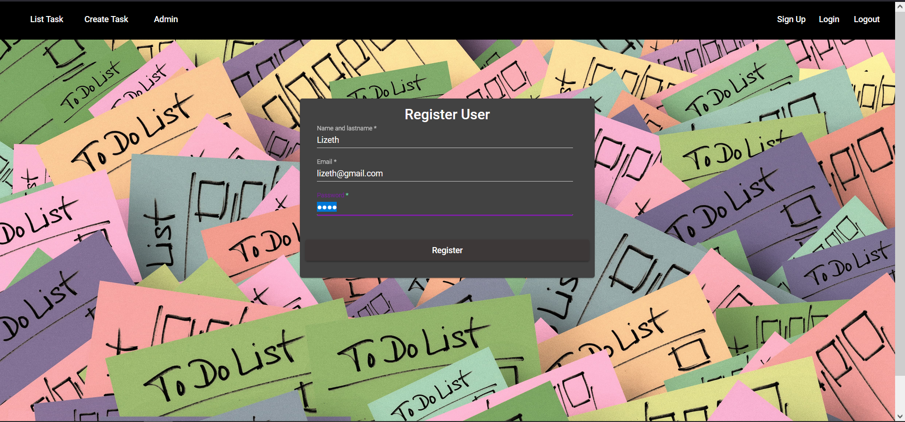

Evidencia creación de usuario mongo

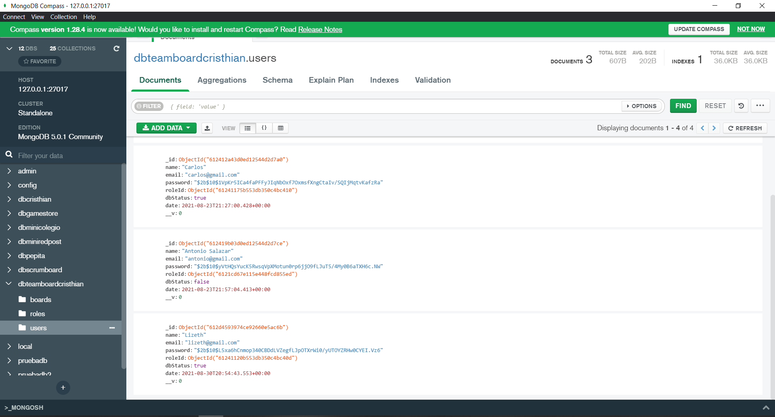

Evidencia redirección a crear tarea

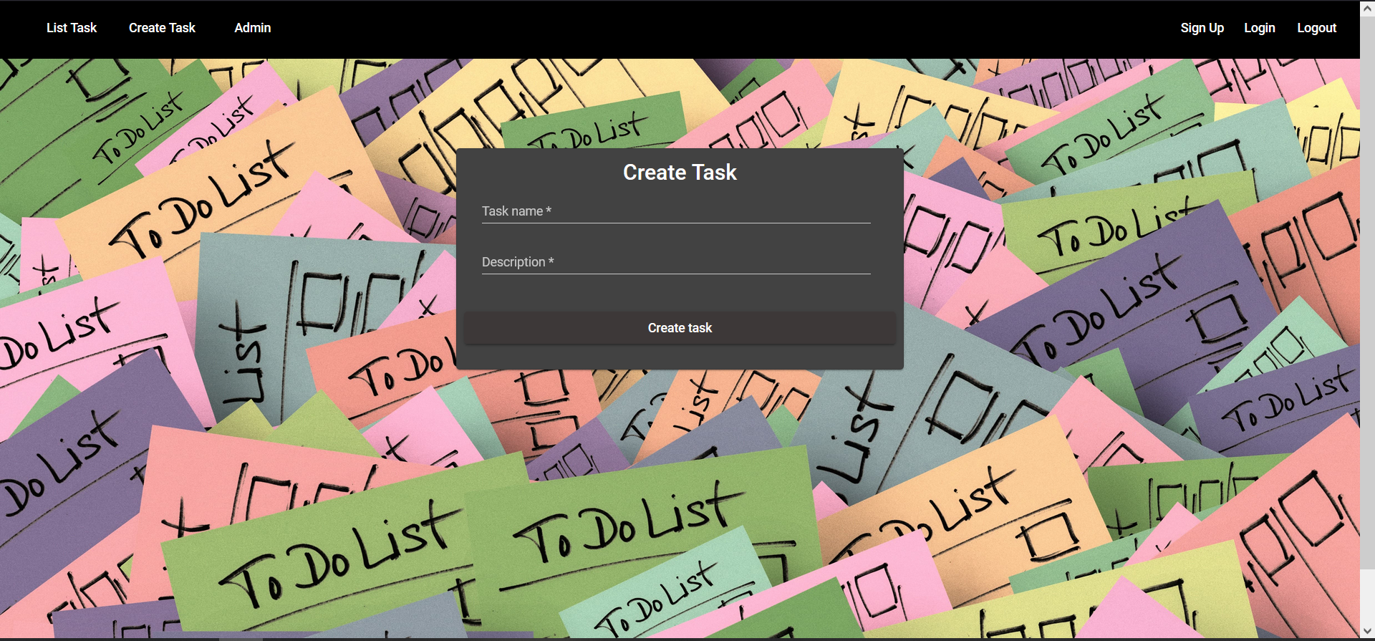

Evidencia creación de tarea

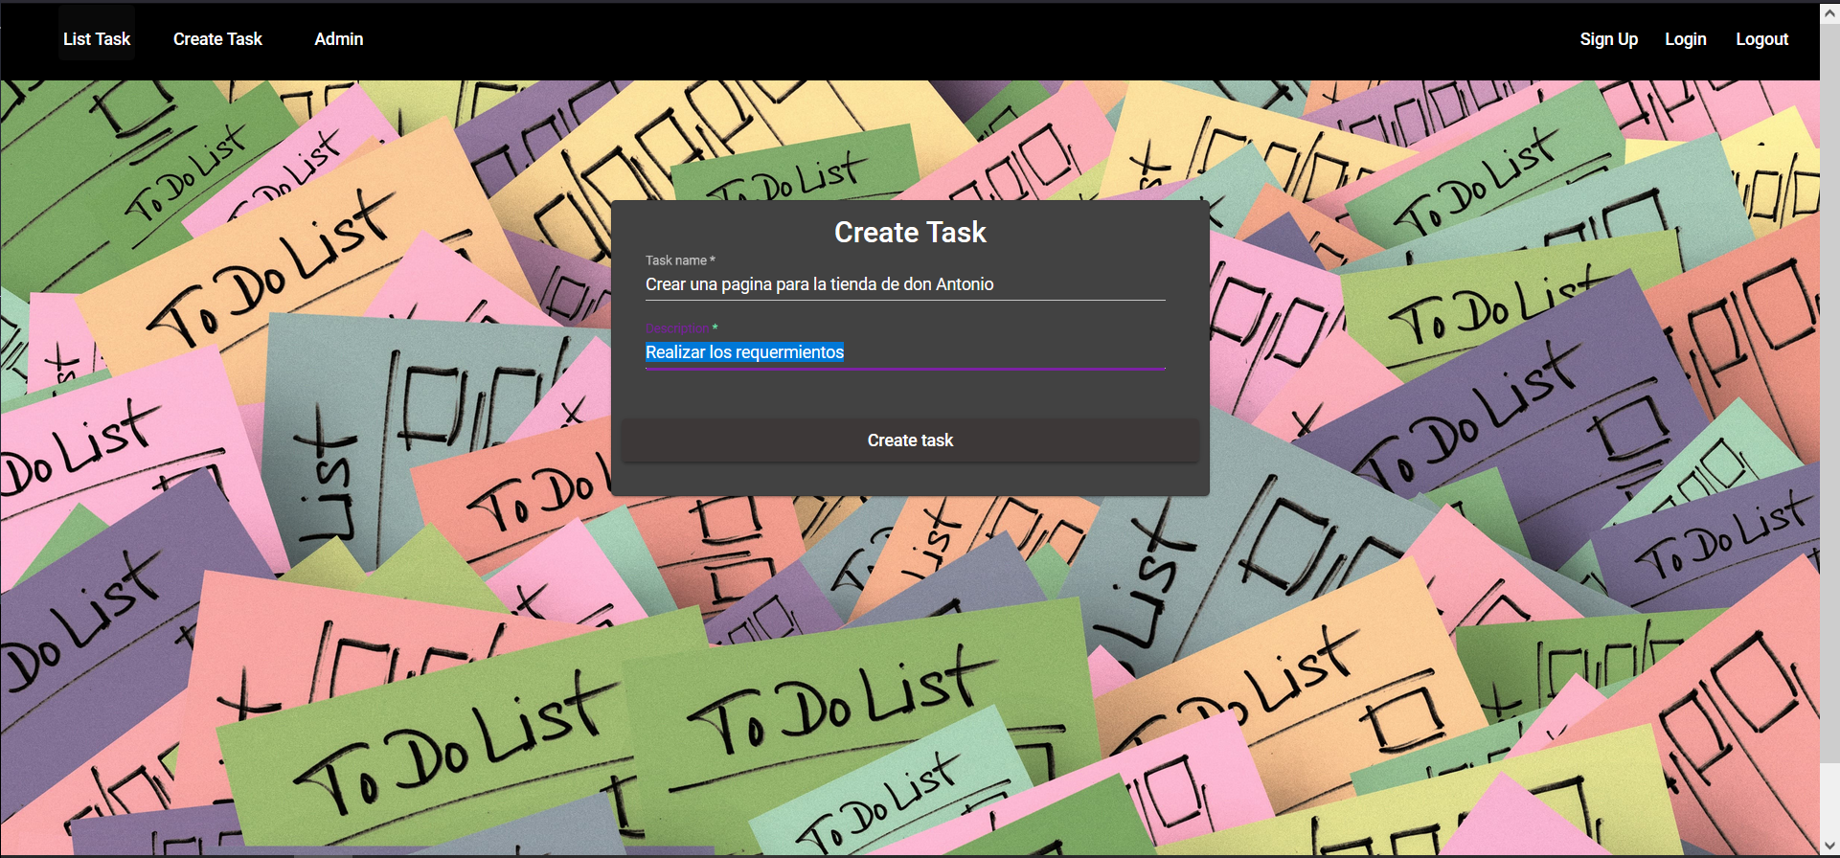

Evidencia redirección a lista de tareas

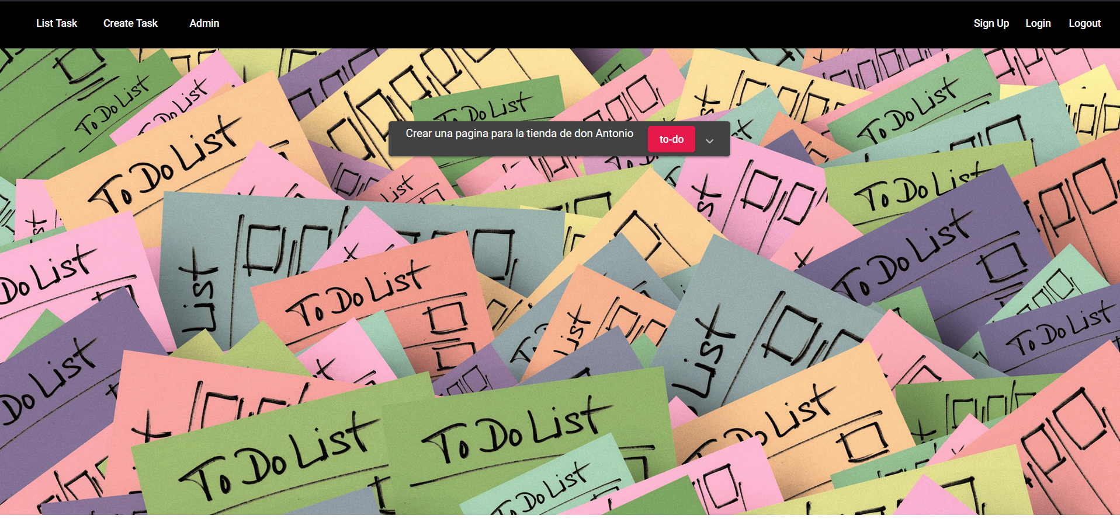

Evidencia creación de usuario mongo

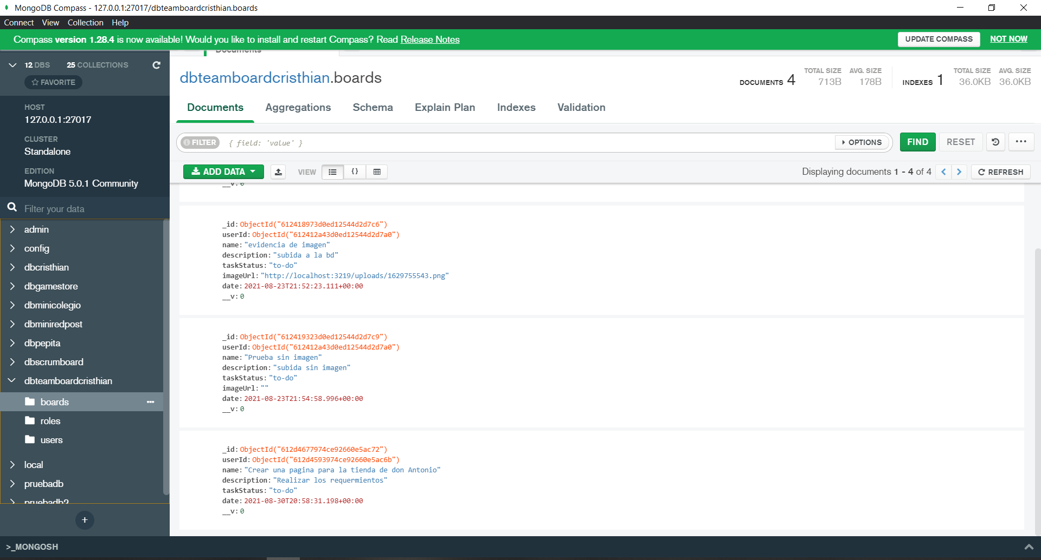

Evidencia login de usuario

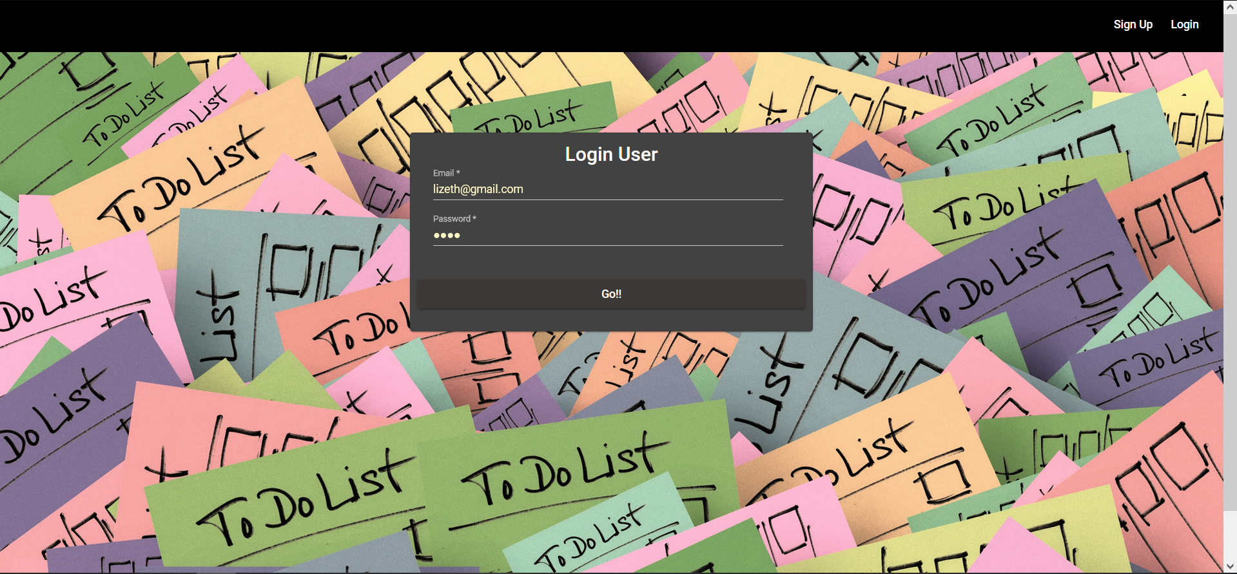

Evidencia redirección a lista de tareas

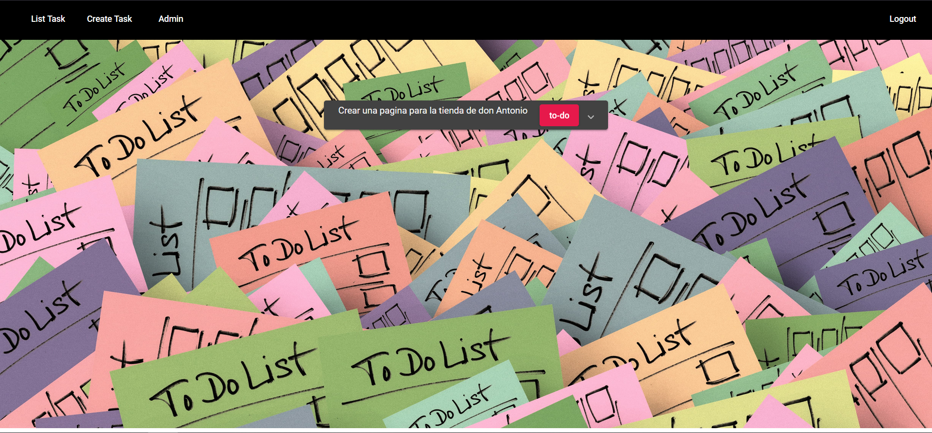

Evidencia cambio a in-progress de tarea

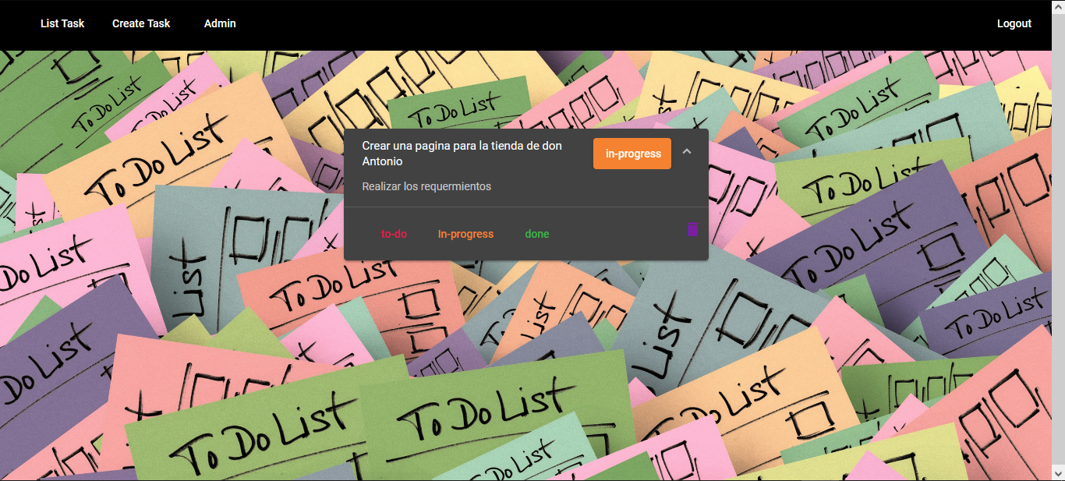

Evidencia cambio a in-progress de tarea en mongo

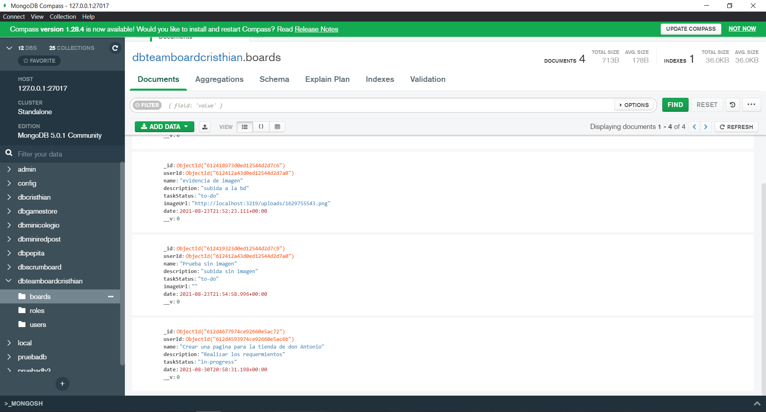

Evidencia cambio a done de tarea

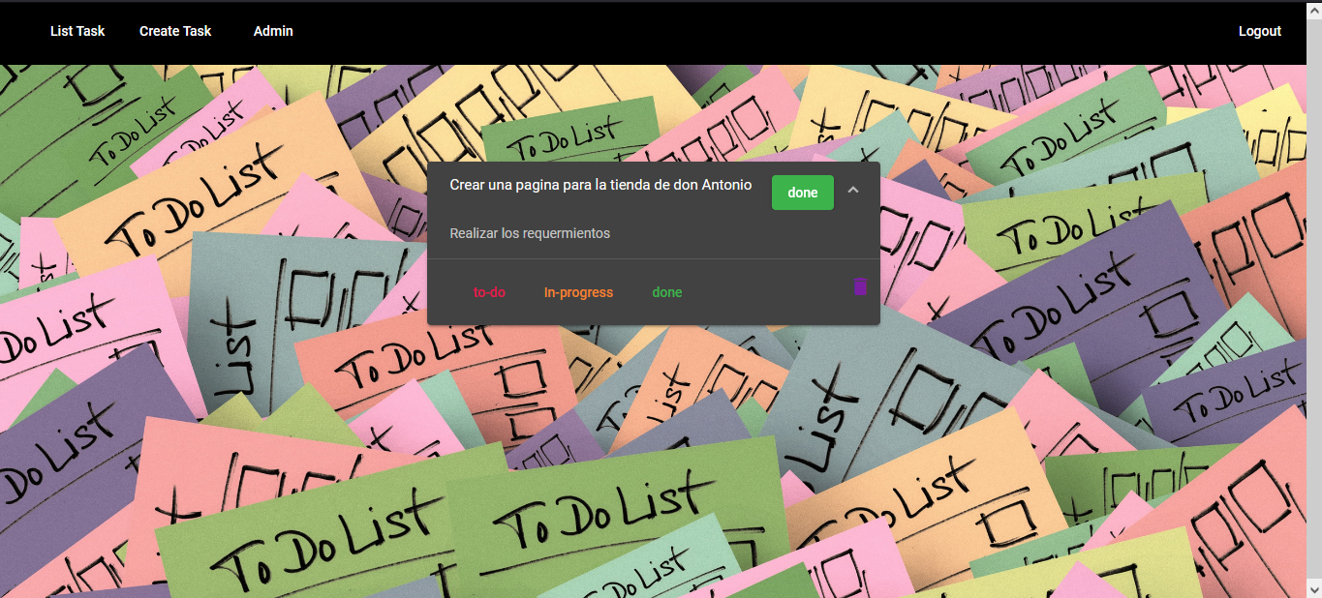

Evidencia cambio a done de tarea en mongo

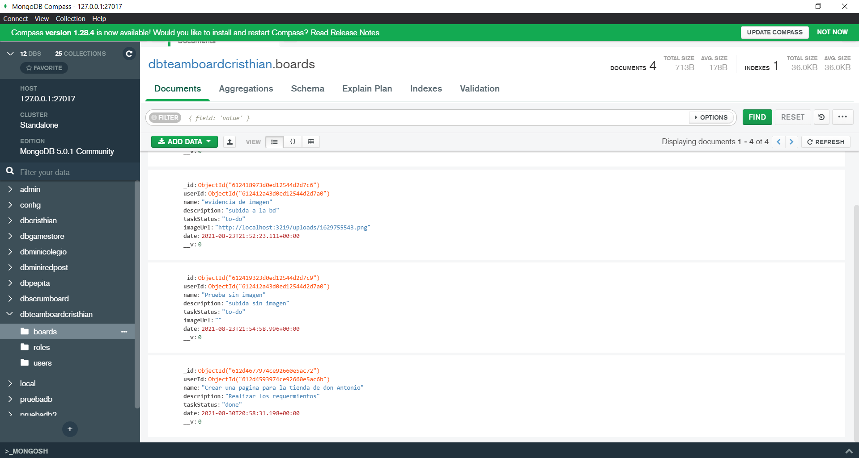

Evidencia eliminación de tarea

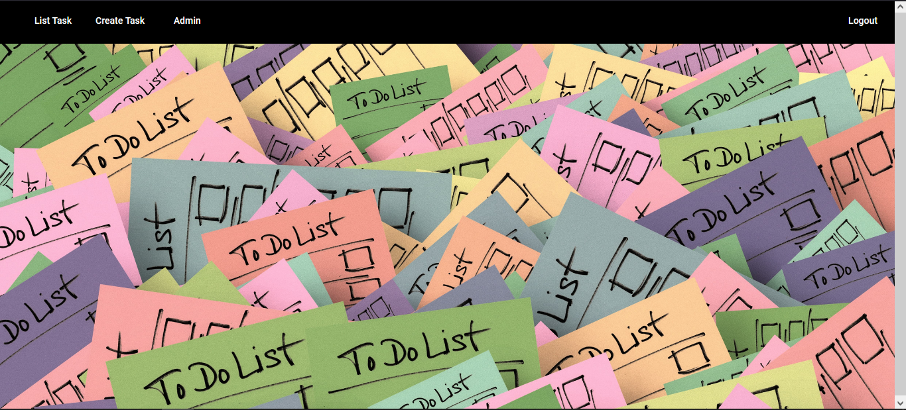

Evidencia eliminación de tarea en mongo

